PRESS Release 第三報
2017年10 月18 日 第三報
一般社団法人日本飼料用米振興協会
（http://www.j-fra.or.jp/）
理事長 海老澤 惠子
TEL：070-5543-1448
FAX：03-3373-8119
意見交換会専用メール
E-mail：kome_meeting20171115@j-fra.or.jp
代表メール
E-mail：postmaster@j-fra.or.jp

第２回 コメ政策と飼料用米の今後に関する意見交換会開催のご案内
第二報
お世話になっております。
「コメ政策と飼料用米の今後に関する意見交換会」について、第二報をお送りします。

開催趣旨
来年度（平成30年産）から、日本のコメ政策は大きくカジを切り、国による米生産数量目標の「配分」はなくなり、全国の需要量の見通しを示す「情報提供」に変わります。
また、10aあたり7,500円の米の直接支払交付金は廃止となります。
国は需要に応じた生産を推進するため、業務用米需要への対応、播種前契約等による安定取引の推進、多収品種による飼料用米の本作化などを打ち出し、現場で混乱が生じないように務めています。
米政策改革の進展は稲作農家の大きな関心事です。とくに米価の変動は稲作農家の収入に直結しておりますが、販売競争は今後、一層激化するものと思われます。

一般社団法人飼料用米振興協会は、２００７年に起きた、世界的な穀物相場の高騰の中で、稲作と畜産の経営改善を図ることを目的としてスタートし、飼料用米の普及活動を中心として活動をしてまいりました。
今後の食糧の自給率の向上を目指すうえでも、主食用米、飼料用米を合わせ国産米の今後の動向は大変関心の高いところです。
この機会に、コメに対する関心を高め、今後の方向性を探るために、昨年（２０１６年１１月１日）に次いで、意見交換をしたいと考え、「コメ政策と飼料用米の今後に関する意見交換会２０１７」を開催いたします。関係者の皆様のご参集をお願いしたします。

開催要領
会合名称：（ 第２回）コメ政策と飼料用米の今後に関する意見交換会２０１７
開催日時： ２０１７年１１月１５日（水） 午後１：３０ ～ 午後４：４５
会 場 ： 中央区日本橋小伝馬町15-15 食糧会館 会議室
http://www.zenbeihan.com/overview/outline.html (詳細はHPから)
対 象 ： 農林水産省、自治体、コメ生産者/流通業者、畜産生産者/流通業者、農業団体、
飼料製造/販売業者、物流業者、消費者団体、研究･教育関係者、報道関係者 等
主 催 ： 一般社団法人 日本飼料用米振興協会
参加費 ： 無料（会場の都合で７０名程度）

進行について
昨年と同様、総合司会 一般社団法人日本飼料用米振興協会が行います。
意見交換を始める前に、話題提供いただく方々をご紹介します。
各人１０分程度で、行政、畜産事業者、コメ事業企業・団体、飼料用米生産者、配合飼料事業者、関連機材事業者などから、飼料用米を生産、集荷、畜産利用、販売などの話題を提供していただきます。
今年は、特に、青森県津軽市の養豚事業者である木村牧場の最新の状況を報告いただくことにしています。約6,000㌧の籾米をバラ集荷、バラ積み保管、籾のままで粉砕して液状で供給する方法で大幅なコストダウンをしています。バラ積み倉庫の新築や利用状況など何かと参考になるかと思います。

案内および参加者の公募について
ホームページ（ニュースリリース）およびメール

（お問合せ）
一般社団法人日本飼料用米振興協会
ホームページ http://www.j-fra.or.jp/
一般社団法人日本飼料用米振興協会
理事長 海老澤 惠子
TEL：070-5543-1448 FAX：03-3373-8119

意見交換会専用メールE-mail：kome_meeting20171115@j-fra.or.jp
代表メールE-mail：postmaster@j-fra.or.jp

担当者：若狹（理事・事務局長）
TEL：070-3522-3151 FAX：03-3373-8119
E-mail：postmaster@j-fra.or.jp

会場のご案内（第二報の地図は間違いでした）
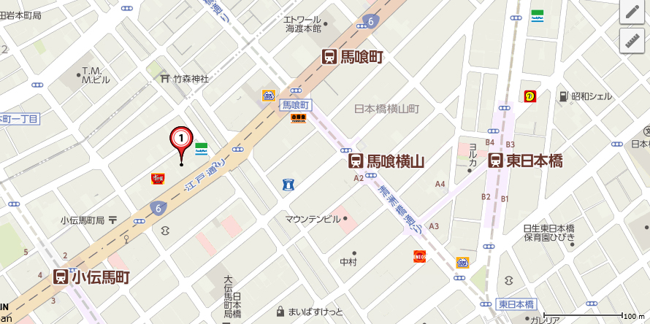
食糧会館
交通アクセス
JR総武本線 「馬喰町」 駅 徒歩2分 | 東京メトロ日比谷線 「小伝馬町」 駅 徒歩3分
都営浅草線 「東日本橋」 駅 徒歩8分 | 都営新宿線 「馬喰横山」 駅 徒歩3分
※専用駐車場はございませんので、車でのご来館はご遠慮下さい。

専用メール kome_meeting20171115@j-fra.or.jp

会合名称： 第２回 コメ政策と飼料用米の今後に関する意見交換会２０１７
開催日時： ２０１７年１１月１５日（水） 午後１：３０ ～ 午後４：４５
会 場 ： 東京都中央区日本橋小伝馬町15-15 食糧会館 会議室
http://www.zenbeihan.com/overview/outline.html (詳細はHPから)
対 象 ： 農林水産省、自治体、コメ生産者/流通業者、畜産生産者/流通業者、農業団体、
飼料製造/販売業者、物流業者、消費者団体、研究･教育関係者、報道関係者 等
主 催 ： 一般社団法人 日本飼料用米振興協会
参加費 ： 無料（会場の都合で７０名程度）
［記入年月日］ ２０１７年 月 日
氏 名
所 属
役職名
連絡先 メール
携帯電話
報道関係者  右欄に○を付けてください | 参加取材希望 | 資料請求のみ
FAXの場合：03－3373－8119 一般社団法人 日本飼料用米振興協会
会 場 ： 東京都中央区日本橋小伝馬町15-15 食糧会館 会議室
http://www.zenbeihan.com/overview/outline.html
(詳細はHPから)
アクセス 地下鉄日比谷線 小伝馬町駅 徒歩4分
地下鉄都営新宿線 馬喰横山駅 徒歩5分
地下鉄都営浅草線 東日本橋駅 徒歩7分
JR総武線快速 馬喰町駅 徒歩6分
- ご注意：馬喰横山駅、東日本橋駅を利用される場合の出口は、
A2ではなく、連絡通路によりJR馬喰町駅方面へお進みいただき、
2番の出口から地上へ出ていただくと便利です。
- 電車・バス等でお越しの際は、各路線の運行状況をお確かめください。

